

www.amosvision.cz   
office@inpublic.cz   
724 705 060

Smlouva o spolupráci – 24/11/20/066A

na pořízení/provoz dotykového panelu ÁMOS vision

(dále jen „Smlouva“)

Smluvní strany:

**inpublic group s.r.o.**

IČ: 24852317, DIČ: CZ24852317  
se sídlem Mečislavova 164/7, Nusle, 140 00 Praha 4

zapsána v obchodním rejstříku vedeném u Městského soudu v Praze, oddíl C, vložka 201447

zastoupená Ing. Zdeňkem Křížem, jednatelem

(dále jen „**Poskytovatel**“)

a

**Gymnázium, Ostrava-Zábřeh, Volgogradská 6a, příspěvková organizace**

IČ: 00842737, DIČ: není plátce DPH

RED_IZO: 600017486

se sídlem Volgogradská 2632/6a, Zábřeh, 700 30 Ostrava

zastoupená Mgr. Vítem Schindlerem, ředitelem

(dále jen „**Objednatel**“)

1. Objednatel tímto závazně objednává dotykový panel **ÁMOS** vision (dále jen „**hardware**“) s prodlouženou zárukou na dobu **4** let, včetně aplikace s licencí a souvisejících služeb (dále jen „**software**“).
2. Poskytovatel se zavazuje dodat hardware Objednateli v dohodnutém termínu a provést jeho instalaci včetně software.
3. Poskytovatel se zavazuje, že bude v případě objednávky objednatelem po uplynutí doby 4 let i nadále poskytovat služby spočívající v podpoře a údržbě software za cenu, která nebude vyšší než uvedená v Ceníku služeb, jenž je nedílnou součástí této Smlouvy. Objednatel prohlašuje, že měl možnost seznámit se s Všeobecnými obchodními podmínkami, tyto si přečetl a souhlasí s nimi.
4. Oprávněné osoby pro vzájemnou komunikaci:  
   Za Poskytovatele: Milan Mikš,  
   telefon: 777441747, email: milan.miks@inpublic.cz

Za Objednatele: Mgr. Vít Schindler,

telefon: 597582611, email: reditel@gvoz.cz

1. Oprávněná osoba za Poskytovatele a Objednatele, která tuto Smlouvu podepisuje, prohlašuje, že je oprávněna zastupovat a zavazovat Poskytovatele a Objednatele v souvislosti s touto Smlouvou a dále, že se zněním této Smlouvy souhlasí a všechny údaje v ní uvedené jsou pravdivé a správné.
2. Počet **hardware**, které bude Objednatel využívat je **1 ks**, na adrese určené Objednatelem.
3. Objednatel převzetím a uhrazením ceny dle bodu č. 8 získává hardware do svého vlastnictví.
4. Cena za **hardware** včetně instalace a dopravy ve výši **32.975,21 Kč**, (cena bez příslušného DPH), tj. včetně DPH **39.900 Kč** bude uhrazena na základě daňového dokladu vystaveného Poskytovatelem.
5. Dodání podkladové desky pod hardware je zdarma.
6. Platby za **software** jsou **prováděny Objednatelem dle přehledu plateb**, uvedeného v Ceníku služeb, který je nedílnou součástí této Smlouvy. Platby budou hrazeny na účet Poskytovatele vedeného u ČSOB, číslo účtu: 281638368/0300.
7. Poskytovatel souhlasí se zveřejněním této Smlouvy v Registru smluv.
8. Smlouva je vypracována ve dvou vyhotoveních, z nichž každá smluvní strana obdrží po jednom. Smluvní strany prohlašují, že si Smlouvu přečetly, že nebyla sepsána v tísni, ani za jinak nápadně nevýhodných podmínek a na důkaz toho připojují své podpisy.
9. Smlouva nabývá platnosti dnem podpisu oběma smluvními stranami.

V Praze dne 08.11.2024

**za Poskytovatele**

Ing. Zdeněk Kříž, jednatel

V Ostravě dne 08.11.2024

**za** **Objednatele**

Mgr. Vít Schindler, ředitel

**CENÍK SLUŽEB**

**(Daňový doklad dle zákona č. 235/2004, Sb. o dani z přidané hodnoty)**

Poskytovatel

**inpublic group s.r.o.**

IČ: 24852317

DIČ: CZ 24852317

se sídlem Mečislavova 164/7, 140 00 Praha 4

Objednavatel

**Gymnázium, Ostrava-Zábřeh, Volgogradská 6a,**

**příspěvková organizace**

IČ: 00842737

RED_IZO: 600017486

se sídlem Volgogradská 2632/6a, Zábřeh, 700 30 Ostrava

Číslo účtu: **281638368/0300**

Variabilní symbol – číslo smlouvy, tj.: **241120066**

**Datum splatnosti = datum zdanitelného plnění**

**NAHRAZUJE DAŇOVÝ DOKLAD**

|  |  |  |  |  |
| --- | --- | --- | --- | --- |
| **Platby za software** | **Cena bez DPH** | **DPH 21 %** | **Cena s DPH** | **Splatnost do** |
| 1. rok | 24.710,74 Kč | 5.190 Kč | **29.900 Kč** | 31.01.2025 |
| 2. rok | 24.710,74 Kč | 5.190 Kč | **29.900 Kč** | 31.01.2026 |
| 3. rok | 24.710,74 Kč | 5.190 Kč | **29.900 Kč** | 31.01.2027 |
| 4. rok | 24.710,74 Kč | 5.190 Kč | **29.900 Kč** | 31.01.2028 |



**SOFTWARE**

**Operační systém:** Linux

1) Na panelu je spuštěna aplikace ÁMOS, která zpřístupňuje požadované informace např. z internetu, online aplikací anebo dalších externích zdrojů̊ a systémů.  
  
2) Panel může být doplněn o vzdálenou správu panelu a jejich digitálního obsahu, která umožňuje přehrávání médií (obrázky, videa, animace) na obrazovce panelu v době jeho nevyužívání. Panel je provozován a řízen bez nutnosti instalace jakéhokoliv software na straně uživatele.

3) Internetový prohlížeč je zabezpečený s podporou záložek. Ovládání je zajištěno virtuální klávesnicí. Při delší neaktivitě dojde  
k automatickému přesměrování na domovskou stránku.

4) Úvodní obrazovka – grafika obrazovky je optimalizována pro dotykové ovládání a přehledně vede uživatele v obsahu, který se mu nabízí.

5) Přehled podporovaných formátů přehrávaných médií:

videa (mp4, avi), obrázky (jpg, png), webové stránky (HTML, PHP, ASP, JSP); streamované video.

**DOTYKOVÁ ZÓNA S UŽITEČNÝMI FUNKCEMI**

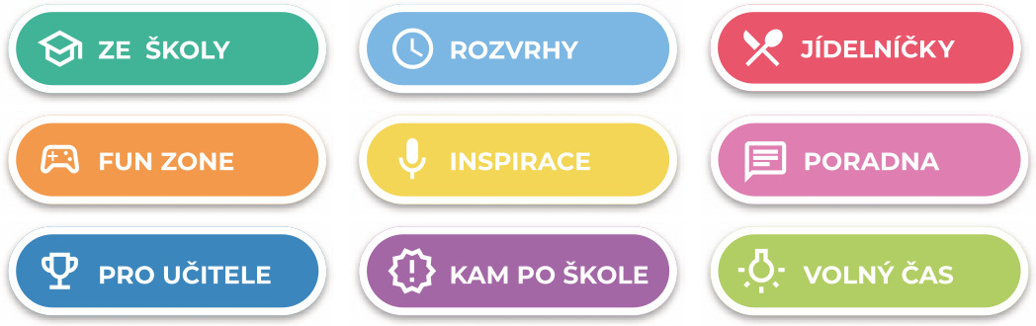

**ZE ŠKOLY**

Prostor pro školní informace. Webové stránky školy, aktuality, kontakty, školní časopis, školní řády a další.

**ROZVRHY**

Díkypropojení se školními systémy např. Bakaláři, Škola OnLine a dalšími systémy, mají žáci k dispozici aktuální rozvrhy a suplování.   
  
**JÍDELNÍČEK**

Propojení webové stránky, systémy např. Strava.cz, iCanteen, E-jídelníček a další.

**FUN ZONE**

Zde mají žáci možnost procvičit svoji představivost, logiku, paměť. Podpora neformálního a inovativního vzdělávání, školních soutěží.  
  
**INSPIRACE**

Články a reportáže studentské redakce. Aktuální počasí s lokální předpovědí pro jednotlivé regiony v ČR.

**PORADNA**

Seznam organizací, které žákům mohou pomoci v různých životních situacích. Mapa lokální krizové pomoci. Videa zaměřená na osvětu a prevenci.  
  
**PRO UČITELE**

Aktuality ze školství např. díky portálu Řízení školy online, tipy na zajímavé vzdělávací zdroje a další.

**KAM PO ŠKOLE**

Specializovaný obsah pro základní a střední školy. Přehled škol a oborů; praxe, brigády a stáže.

**VOLNÝ ČAS**

Zajímavé tipy na mimoškolní aktivity, kulturní a sportovní akce. Integrované jízdní řády pro žáky.

**ZÁKLADNÍ PLOCHA PANELU ÁMOS**

**Horní zóna – prevence a osvěta**

Videospoty zaměřené na prevenci, osvětu, společensky odpovědné aktivity. Vysílání je doplněno o novinky, informace  
z kultury a sportu, aby byl obsah pro žáky atraktivní. Také se dozví o školních soutěžích. Obsah pravidelně aktualizujeme každé dva týdny podle aktuálních trendů. V levé části lze umístit logo školy.

**Spodní zóna – pro školy**

Je určena pro prezentaci vlastního obsahu školy. Lze tak velmi jednoduše a atraktivně informovat žáky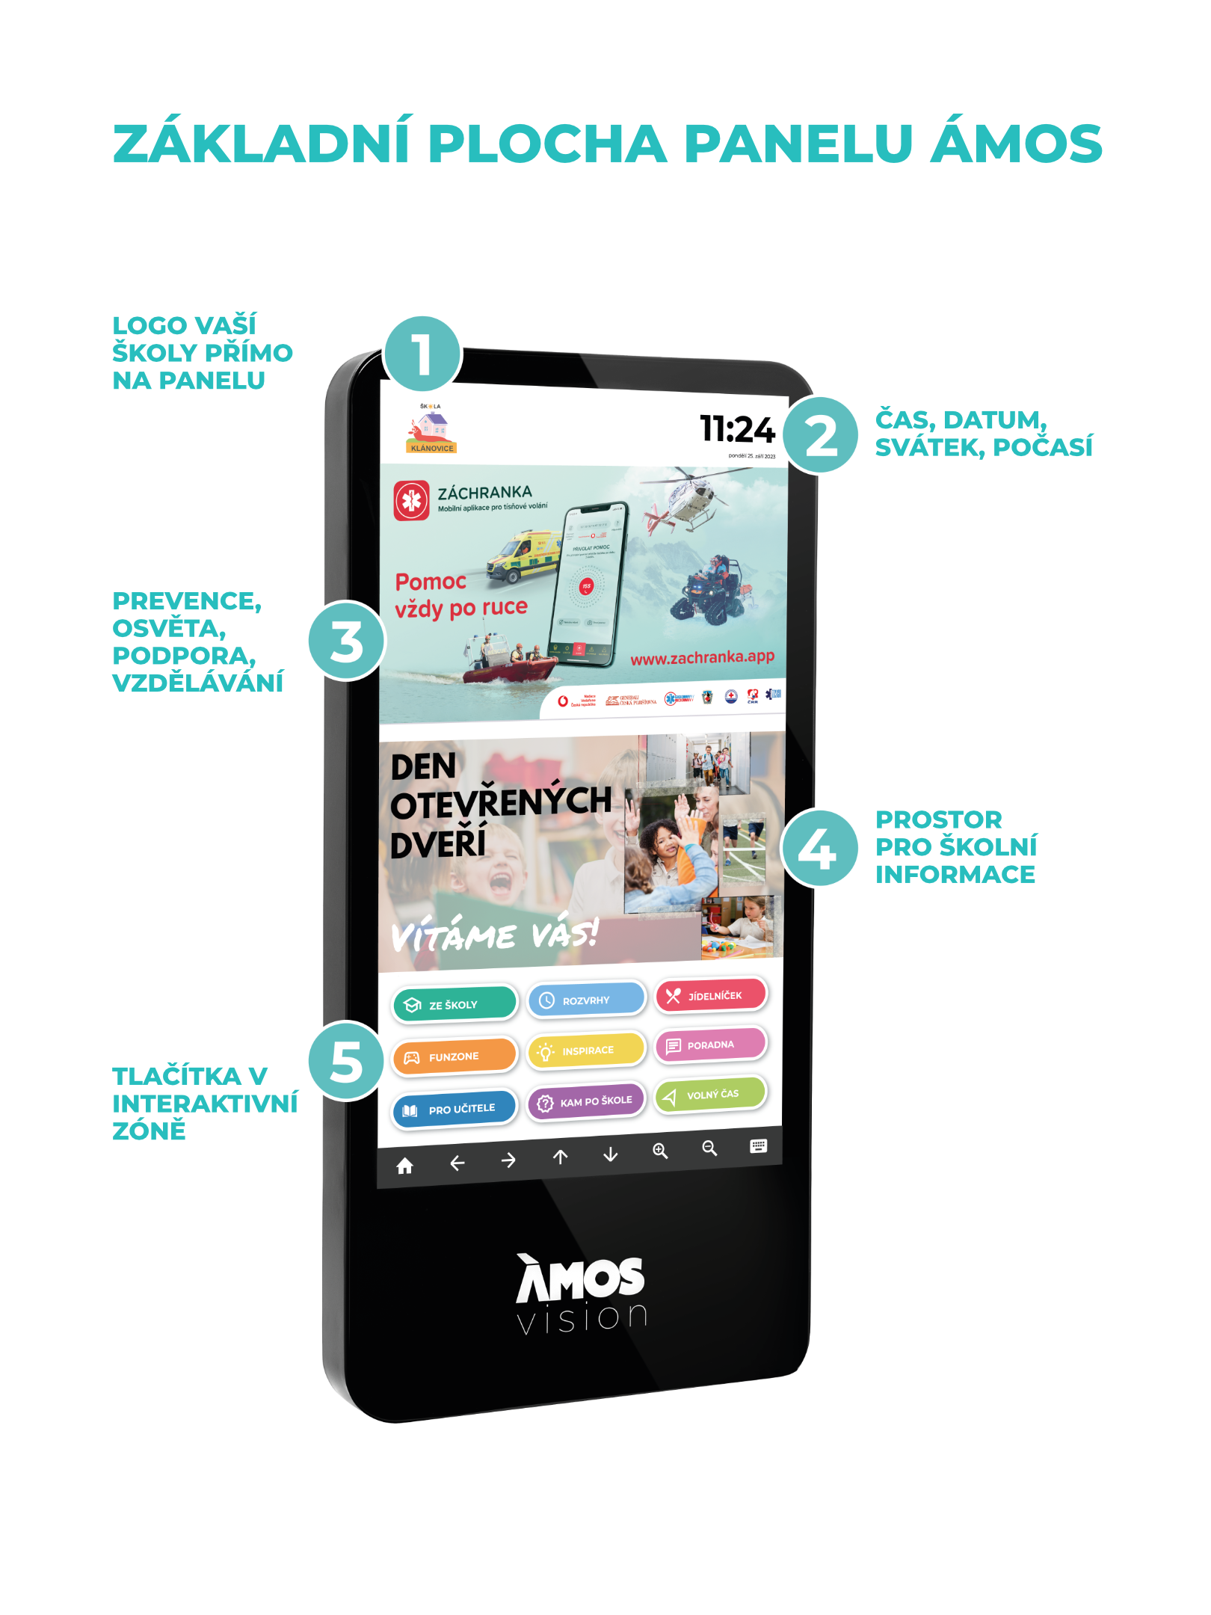, učitele i rodiče o všem podstatném. Nejčastěji se jedná o aktivity školy, kroužky, důležitá upozornění, dny otevřených dveří či fotky ze soutěží a další.

**Webová aplikace**

Součástí systému je webová aplikace, díky které máte možnost spravovat obsah panelu. Vkládat  
tak můžete dokumenty, obrázky, fotky, videa. Vše jednoduše a on-line. Například na den otevřených dveří lze využít celou plochu obrazovky pro jeden velký motiv s informacemi pro návštěvníky.

**TECHNICKÉ INFORMACE**

**Hardware:**

LCD + dotykový senzor

rozlišení FullHD

orientace na výšku

pozorovací úhly 178° / 178°

sklo bezpečnostní kalené

dotykový senzor, kapacitní multitouch

povrchová úprava lakování

barevné provedení RAL 7016

provedení antivandal

provozní podmínky 16/7

provozní teploty 0 °C až 40 °C

rozměry 1500x710x110mm

**Provedení:**

materiál ocelový plech

procesor min. intel QuadCore

operační paměť min. 4 GB DDR4 SO-DIMM

úložiště min. 128 GB mSATA SSD

**Elektrická přípojka a internet:**

K termínu instalace je nutné garantovat již připravené vedení elektrické energie (dostačující jedna zásuvka) a aktivní internetové konektivity (UTP kabel s konektorem nebo zásuvka RJ45), které je instalováno v místech tak, aby bylo obrazovkou esteticky zakryto. Napájení́ 230 V doporučujeme se samostatným jištěním 10 A, vedené́ kabelem CYKY 3x1,5. Elektrickou přípojku a vedení internetu sObsah obrázku text, snímek obrazovky, design
i připravuje Objednatel a to tak, aby bylo připravené do data instalace. Je možné využit stávající́ zásuvky 230 V, které jsou v blízkosti do 2 m od místa, kde bude panel umístěn a nebude nijak zasahovat do podkladové desky nebo panelu. V rámci instalace bude trasa  
k zásuvce v liště, kterou zajistí naši technici. To samé platí pro internetovou zásuvku. Doporučená rychlost internetu ideálně 10+ Mbps. Při využití Wi-Fi je potřeba zajistit co nejblíže access point k panelu.

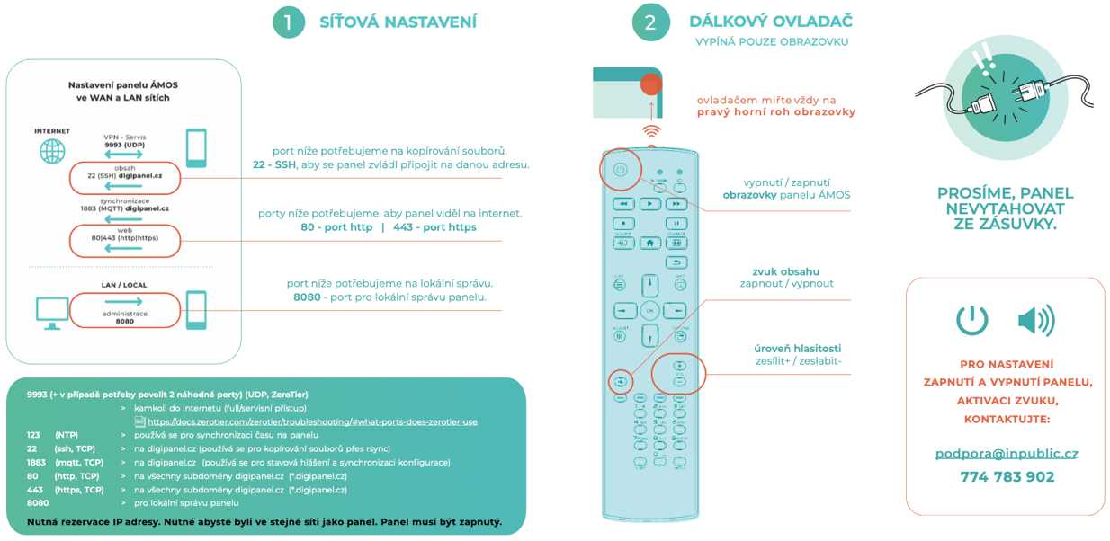

**Rozměry pro přípravu místa:**

**Uchycení:**

montáž na stěnu

**Napájení**

230 V / 50 HZ (odběr dle zvolené konfigurace od 90 W

**Nastavení panelu ÁMOS ve WAN a LAN sítích:**

* Povolit panelu komunikaci s internetem pro zobrazení veškerého potřebného obsahu a jeho správnou funkčnost – viz schéma
* Zajistit rezervaci (statickou) IP adresy pro panel,  
  pro přihlášení do webové aplikace
* MAC adresa zařízení/PC 🡪 dodáno po instalaci